Оглавление

1. Введение 3

1.1. Краткие сведения: 3

1.2. Определения, акронимы и сокращения 3

1.3. Ссылки 3

2. Концепция продукта 4

3. Бизнес правила 5

3.1. Модель распространения 5

3.1.1. Приоритетный способ продажи 5

3.1.2. Альтернативный способ получения прибыли 5

3.2. Бизнес цели 5

3.2.1. Финансовые 5

3.2.2. Нефинансовые 5

3.3. Бизнес риски 5

4. Обзор существующих решений 6

4.1. Warshift 6

5. Особенности продукта 7

5.1. Сеттинг 7

5.2. Жанр 7

5.3. Игровой процесс 7

5.4. Игровая механика 7

5.4.1. Стратегический режим 7

5.4.2. Ручной режим 8

5.5. Физика 8

5.5.1. Общее поведение 8

5.5.2. Юниты 8

5.5.3. Оружие 8

5.5.4. Снаряды 8

5.6. Игровые локации 8

5.7. Боевые единицы 8

6. Характеристики сборки 9

6.1. Список изменений 9

6.1.1. v0.9 9

6.1.2. v0.8 9

6.1.3. v0.7 9

6.1.4. v0.6 9

6.1.5. v0.5 9

6.2. Метрики сборки 9

6.2.1. Исходный код 9

6.2.2. Ресурсы 9

6.3. Системные требования 10

7. Обзор реализации 11

7.1. Средства реализации 11

7.2. Архитектура 11

7.3. Пользовательский интерфейс 11

Приложения 12

1. Внутриигровое описание мира 12

# Введение

В данном документе изложено отчет по процессу разработки компьютерной игры Space Commander от версии 0.5 до 0.9, а так же общие положения касательно продукта.

## Краткие сведения:

* Рабочее название игры – Space Commander;
* Жанр – RTS с элементами TPS;
* Сеттинг – далекое будущее, глубокий космос;
* Платформа – Windows.

## Определения, акронимы и сокращения

RTS – Real Time Strategy;

TPS – Third Person Shooter;

Юнит – минимальная самостоятельная боевая единица;

Механики – алгоритмы на основе которых происходят все игровые процессы. В основном механикой называют алгоритм реализации в игровом мире определенного процесса реального мира(полет, стрельба итп.);

Миссия – (уровень) логическая единица игрового процесса и сюжета. В рамках одной миссии игроку дается от одного до нескольких заданий в одном месте в одно время;

Модули – разнообразное оборудование космического корабля помимо вооружения имеющее различные тактико-технические свойства и поведение.

## Ссылки

GitHub – <https://github.com/DaniilChikish/SpaceComander> ;

# Концепция продукта

Space Commander – это компьютерная игра комбинированного жанра, в которой игроку предоставляется возможность управлять ограниченным числом юнитов в тактическом режиме для выполнения слаженных боевых маневров, или взять ручное управление одним из юнитов, для выполнения нетипичных действий.

Своими особенностями он способен удовлетворить спрос как поклонников жанра тактических стратегий так и поклонников шутеров. Приблизительное соотношение количества поклонников шутерок к поклонникам стратегий составляет три к двум, в то время как игр данных жанров выпускается в соотношении пять к одному. Таким образом, наш продукт захватывает сразу две крупных целевых группы потребителей. Так же в любом случае наш продукт будет интересен любым поклонникам "Игр про космос", так как в последнее время прослеживается "застой" в этом жанре и отсутствие новых продуктов на рынке.

Наш продукт наследует типичные для игр подобных жанров особенности:

* Все юниты подразделяются на несколько типов, каждый тип обладает особым набором тактико-технических характеристик, вооружения и технических приспособлений, а так же особой тактикой их применения.
* Все типы юнитов равносильны по боевой эффективности и тактической ценности, имеют "сильные" и "слабые" стороны. Эффективность сражения юнитов одного типа против юнитов другого, напрямую зависит от типов юнитов, то есть от их оснащения и тактики.

В то же время он привносит "фичи" не часто встречаемые в играх таких жанров:

* Все юниты самостоятельны и способны самостоятельно вести эффективное сражение между собой.
* Юниты подконтрольные игроку управляются той же самой системой ИИ, что и юниты противника.

# Бизнес правила

## Модель распространения

### Приоритетный способ продажи

Приоритетный способом продажи продукта рассматривается метод PayPlay. То есть продажа цельного продукта посредством сервисов цифровой дистрибуции. Анализом рынка был сформирован следующий список сервисов:

* [Desura](http://www.desura.com/) ;
* [IndieCity](http://store.indiecity.com/) ;
* [Indievania](http://www.indievania.com/).

Цена продукта предполагается в пределах от $0.99 до $2.50. Рассматривается создание бесплатных демоверсий, а так же бесплатное распространение полных версий на ограниченное время, с возможностью приобретения(метод "Try before you buy").

### Альтернативный способ получения прибыли

Альтернативой вышеуказанному методу является распространения ограниченной версии продукта на бесплатной основе посредством вышеуказанных сервисов. Получения прибыли в таком случае предполагается продажей дополнительных игровых модулей (DLS). Планируемая цена за один модуль - $0.25-$0.99.

## Бизнес цели

### Финансовые

* Продажа тысячи копий продукта;
* Обеспечить суммарную прибыль продукта больше 2000$.

### Нефинансовые

* Получение рейтинга 4+ и выше в специализированых чартах;
* Привлечь внимание потребителей к команде разработчиков;
* Привлечь внимание возможных инвесторов и издателей к команде разработчиков;

## Бизнес риски

* Смешение жанров в продукте может быть воспринято потребителями негативно, как попытка сесть на два стула.
  + Невысокое негативное влияние на продажи и рейтинги;
  + Средняя вероятность;
* Отклонение от неписанных канонов жанра может быть воспринята потребителями негативною.
  + Среднее негативное влияние на продажи и рейтинги;
  + Невысокая вероятность;
* Обращение "идейных вдохновителей" по поводу нарушения авторских прав.
  + Запрет коммерческой продажи продукта;
  + Крайне низкая вероятность;
* Общее неудовлетворение потребителя купленным продуктом.
  + Сильное негативное влияние на рейтинги;
  + Невысокая вероятность;
* Технические проблемы в работе сервисов цифровых продаж.
  + Трудности или невозможность распространения продукта через проблемный сервис;
  + Низкая вероятность;

# Обзор существующих решений

Даная игра имеет комбинированный жанр «Стратегия в реальном времени с элементами шутера от третьего лица». Такое решения является крайне нетипичным. Ниже представлен единственный известный и самый близкий по жанру и сеттингу аналог.

## Warshift

Разработчик и издатель: Nominia Ltd;

Выпуск: 13 окт. 2016;

Метод продажи: PayPlay.

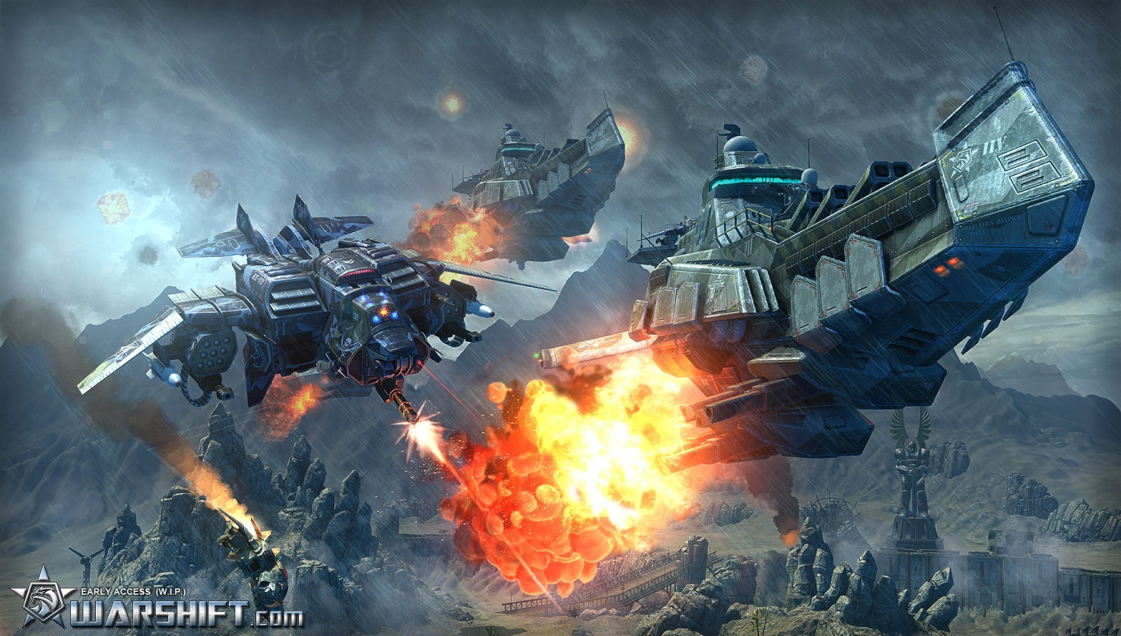

Основным и критическим недостатком данной игры, по мнению пользователей, является низкая стабильность. Частые ошибки, зависания и падения программы делают невозможным комфортную игру.

Не смотря на схожесть жанра и сеттинга, при рассмотрении особенностей нашего продукта сравнение с данным аналогом проводиться не будет ввиду чрезвычайно низкого количества общих аспектов.

# Особенности продукта

В процессе разработки было придумано(или украдено) целый ряд отличительных черт делающих наш продукт уникальным среди возможных аналогов на рынке.

## Сеттинг

Действия игры происходят в далеком будущем, когда человечество освоило технологии межзвездных перемещений. В фокусе военное противостояние двух ресурсодобывающих корпораций “Red” и “Blu”. Боевые действия ведутся силами безымянных наемников. Игрок выступает в роли координатора и полевого командира отряда наемников корпорации “Blu”.

Внутриигровое описание мира изложено в приложении 1

## Жанр

Основной жанр игры – стратегия в реальном времени. Это проявляется как в особенностях интерфейса, так и в большинстве игровых механик. Для прохождения сюжетной линейки миссий достаточно использовать только элементы стратегического управления.

Дополнительная жанровая составляющая – шутер от третьего лица. Игрок может моментально на протяжении миссий переключаться на ручное управление любым выбранным союзным юнитом. При этом никакие характеристики юнитов(подконтрольного и остальных) не изменяются. Все юниты, кроме подконтрольного, продолжают выполнять раннее заданные инструкции. Вражеские юниты не различают юнита взятого игроком под ручное управление среди других.

## Игровой процесс

Игровой процесс являет собой последовательность отдельных миссий, связанных общей сюжетной нитью. В каждая миссия имеет отдельный(желательно уникальный) сценарий. Условием прохождения миссии является выполнение конкретных заданий изложенных в брифинге миссии. Уничтожение всех врагов является условием победы по умолчанию. Брифинг миссии должен быть показан перед стартом миссии, а так же доступен из меню паузы. В каждой миссии игроку доступно ограниченное количество союзных сил. Типы кораблей, вооружение и модули определяются сценарием миссии. Игрок может получить подкрепление, если это обусловлено сценарием миссии.

Подробное описание сценариев и сюжет будет изложен в спецификации.

Кроме цепочки миссий связанных сюжетом, планируется создания некоторого количества разнообразных дополнительных миссий, которые будут доступны после прохождения сюжетной цепочки. В дополнительных миссиях сценарий будет отсутствовать, а единственной задачей игрока станет уничтожение всех враждебных юнитов.

## Игровая механика

Игровые механики едины вне зависимости от текущего режима управления игрока. Параметры любых игровых объектов не меняются в зависимости от режима. Переключение между режимами производится моментально нажатием клавиши или кнопки интерфейса.

### Стратегический режим

Возможности игрока:

* Отдать приказ к перемещению юниту или группы;
* Выстроить очередь из приказов к перемещению;
* Отдать приказ к атаке юниту или группе;
* Отдать приказ к использованию модуля юниту;
* Переключить на ручное управление выбранным юнитом.

### Ручной режим

Возможности игрока:

* Управлять перемещением корабля (тяга, тангаж, рысканье);
* Открыть огонь из основного или дополнительного оружия;
* Захватить определенную цель для ведения более точного огня;
* Активировать модули;
* Отдавать быстрые приказы("атакуй мою цель/следуй за мной/удерживай позицию")
* Переключиться на стратегическое управление.

## Физика

Физика реализованная в игре близка к ньютоновской, за исключением некоторых введенных ограничений. Кроме того, физическое поведение некоторых объектов(юнитов/снарядов) имеет незначительные различия.

### Общее поведение

* Гравитация отсутствует;
* Инерция не затухает;
* Моменты вращений затухают;

### Юниты

* Юнит самостоятельно при необходимости компенсирует инерцию по осям(не средствами физического движка);
* Моменты вращений затухают;

### Оружие

* Начальная скорость снаряда при выстреле плюсуется со скоростью самого оружия;
* Оружие использующее физические снаряды(не луч и не плазма) в момент выстрела передает кораблю противоположно направленный импульс в точке инстанциирования снаряда(отдача);

### Снаряды

* Период жизни ограничен(в среднем пять секунд).

## Игровые локации

Игровые локации представляют собой трехмерное пространство, являющее некоторую космическую область. Основные объекты интереса размещены в пределах одной плоскости. Локация не имеет жестких пределов и не ограничивает перемещение юнитов.

## Боевые единицы

Под управление игрока на протяжении игры будут даваться корабль классов перехватчик, штурмовик/бомбардировщик, корвет. Так же в игре присутствуют более крупные корабли(фрегаты, эсминцы итд) и особые боевые единицы (дроны, турели) управление которыми всегда осуществляет искусственный интеллект. Особенностью юнитов подконтрольных игроку является то, что их искусственный интеллект ничем не отличается от интеллекта аналогичных юнитов являющихся для игрока враждебными. Таким образом юниты имеют высочайшую степень самостоятельности. Теоретически юниты способны выполнять боевые задачи без вмешательства со стороны игрока, но на практике сюжетные миссии поставлены таким образом, что только своевременное и осмысленное управление игроком позволит выполнить поставленные цели.

# Характеристики сборки

Последняя стабильная сборка имеет индекс v0.9()

## Список изменений

### v0.9

* Усовершенствована архитектура искусственного интеллекта;
* Реализованы специальные типы юнитов;
* Добавлена фоновая музыка;
* Реализована система боевых задач;
* Реализованы сюжетные миссии.

### v0.8

* Усовершенствована базовая архитектура;
* Добавлены игровые звуки;
* Реализована система загрузки статических характеристик объектов;
* Усовершенствована система сохранения настроек;
* Добавлены сцены загрузки и переходы.

### v0.7

* Переработана физика поведения объектов;
* Усовершенствован навигационный компонент искусственного интеллекта юнитов;
* Усовершенствовано ручное управление;
* Исправлены трехмерные модели.

### v0.6

* Переход от двухмерного к трехмерному перемещению юнитов;
* Введено новое оружие;
* Введены новые типы кораблей;
* Реализованы боевые модули;
* Изменен пользовательский интерфейс.

### v0.5

* Реализовано ручное управление юнитами;
* Переписано управление камерой.

## Метрики сборки

### Исходный код

* Количество исходного кода:
* Цикломатическая сложность кода:
* Покрытие кода тестами:

### Ресурсы

* Файлы исходного кода:
* Трехмерные модели:
* Графические объекты:
* Звуковые дорожки:
* Общий объем:

## Системные требования

* CPU: 2.5Hz;
* RAM: 2Gb;
* GPU: 1024Mb, Dx 9;
* 200Mb free space.

# Обзор реализации

## Средства реализации

* Реализация проекта выполнена в среде разработки Unity.
* Написание исходного кода выполнено на языке C# средствами MS Visual Studio.
* Создание трехмерных графических объектов – Blender.
* Создание двумерных графических объектов – Addobe Photoshop.

## Архитектура

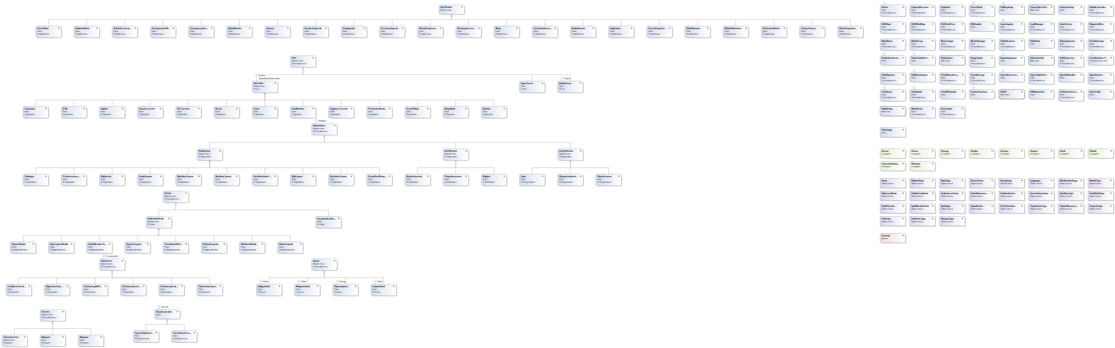

Рис. 1. Полное дерево иерархии классов

Как видно из рисунка 1, полная архитектура исходного кода(без учета классов движка Unity) выглядит страшно и не понятно. Поскольку целостно воспринимать все нереально, все классы были сгруппированы на несколько пространств имен, в зависимости от области их применения.

### SpaceCommander.General

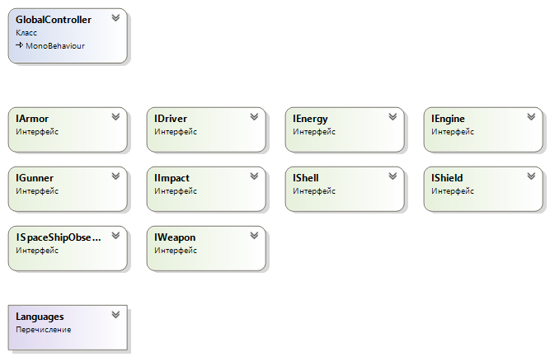

Рис 2. Схема классов в области имен SpaceCommander.General

Пространство имен SpaceCommander.General является по сути ядром всей системы. Как можно видеть из рисунка 2, в нем определены основные интерфейсы для объектов присутствующих в игру, а так же класс GlobalController.

GlobalController является классом отвечающим за критические функции системы, такие как загрузка и предоставление данных другим компонентам.

Класс построен по паттернам синглтон и посредник. В процессе своей работы он создает(или находит) объекты сервисных классов и хранилищ и предоставляет централизованный доступ к ним.

### SpaceCommander.Service

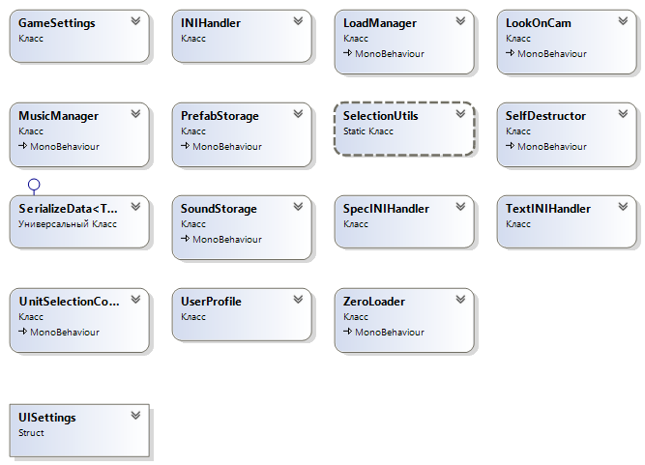

Рис 3. Схема классов в области имен SpaceCommander.Service

Пространство имен SpaceCommander. Service вмещает классы используемые другими компонентами для хранения и обработки данных или выполняющие другие утилитарные функции.

### SpaceCommander.Mechanics

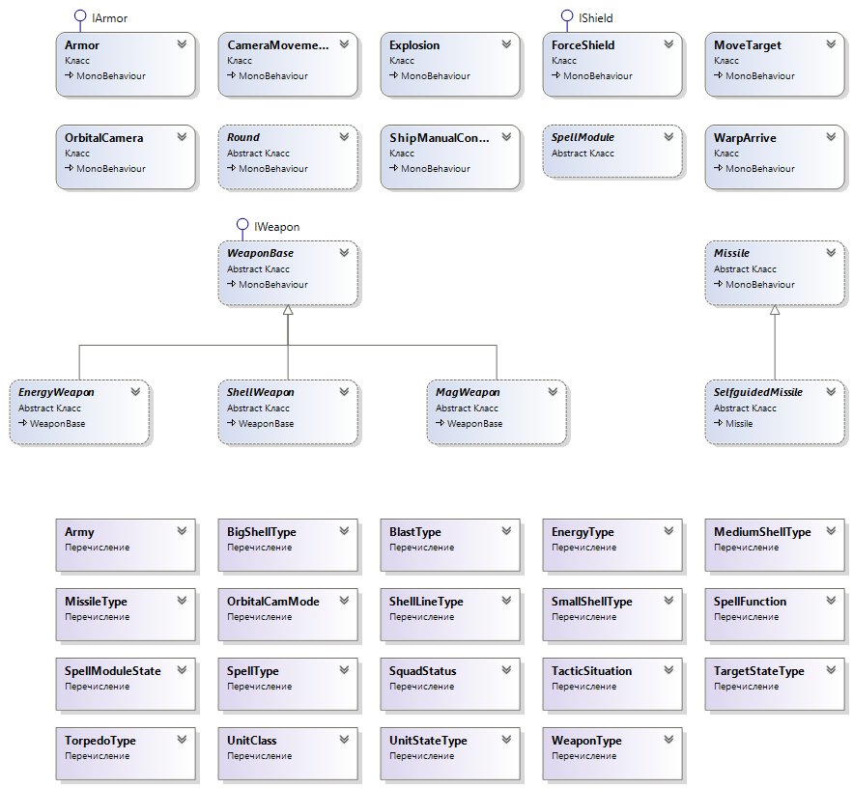

Рис 4. Схема классов в области имен SpaceCommander. Mechanics

Пространство имен SpaceCommander. Mechanics является самым широким в проекте. В корне пространства имен собраны классы реализующие так называемые механики поведения игровых объектов. То есть то, что делает игру игрой. Здесь определены абстрактные классы реализующие поведение структурных частей юнитов(оружие, броня, щиты итп), и других игровых объектов (снаряды, ракеты). Кроме того пространство имен вмещает три подпространства: Units, Weapons, Modules – в которых определены особенности поведения отдельных моделей объектов определенных на уровне выше(наследников).

### SpaceCommander.AI

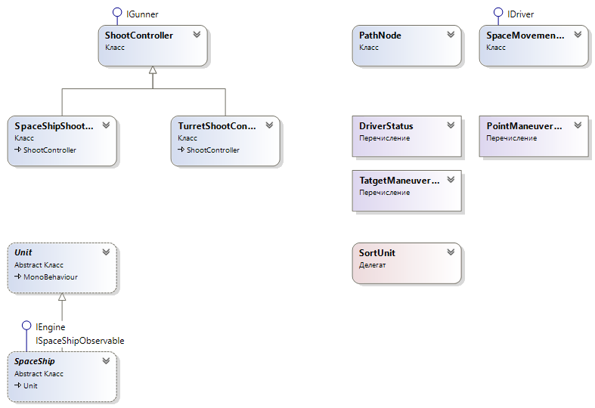

Рис 5. Схема классов в области имен SpaceCommander.AI

Пространство имен SpaceCommander. AI содержит "мозги" игры. Классы определенные здесь реализуют осмысленное поведение юнитов. Стоит отметить, что классы искусственного интеллекта не взаимодействуют с движком игры напрямую, а делают это посредством механик через интерфейсы, так же как это делает игрок.

### SpaceCommander.UI

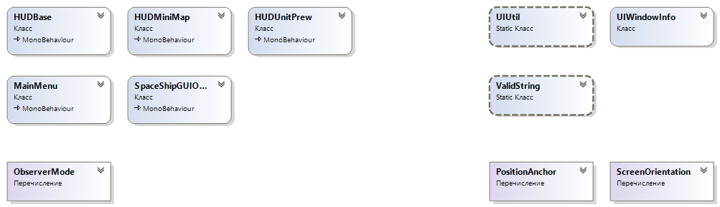

Рис 6. Схема классов в области имен SpaceCommander.UI

В пространство имен SpaceCommander.UI сгруппированы классы отвечающие за отображение пользовательского интерфейса. Данные классы реализуют взаимодействие игрока исключительно с интерфейсом, а так же некоторыми базовыми компонентами системы. Взаимодействие игрока с игровым миром осуществляется посредством механик описанных в пространстве SpaceCommander.Mechanics.

## Пользовательский интерфейс

Something

# Приложения

## Внутриигровое описание мира

2406-й год.

В глубоком космосе, за пределами юрисдикции правительств галактики, борьба конгломератов за богатые ресурсами планеты достигает астрономических масштабов.

Их интересы защищают огромные космические флоты, состоящие из наемников.

На этот раз предметом спора стала планета Glies-876-d - суровый и опасный мир, абсолютно непригодный для жизни, но скрывающий в себе бесчисленные природные богатства.